Муниципальное бюджетное образовательное учреждение
«Приветненская средняя образовательная школа»
Выборгского района Ленинградской области.

Учебно-исследовательский проект
«Моя малая родина. Приветнинское.»

Выполнил:
Ученик 4 класса (11 лет)
Игнатов Евгений Андреевич
Учитель:
Цыбух Галина Николаевна

П. Приветнинское
2017 г.

Оглавление:

- Информационная карта проекта (проблема, идея, замысел)
- Хронология
- Историческая справка местности
1. Деревня Ино (Инонкюля)
2. Петербуржцы в Финляндии
3. Форт Ино
4. Память
- Эссе «Приветнинское - моя малая Родина»
- Использованная литература

- Информационная карта проекта
ученика 4 класса Игнатова Евгения
Структура | Наполнение
Название проекта | «Моя малая родина».
Руководитель проекта | Учитель изобразительного искусства – Цыбух Галина Николаевна
Учебный предмет, по которому проводится проект | История, краеведение, окружающий мир
Учебные дисциплины, близкие к проекту | Литература, изобразительное искусство
Тип проекта | Учебно-исследовательская работа.
Цель исследования | История деревни Ино, посёлка Приветнинское.
Задачи проекта | - Развитие интереса учащихся к малой родине;  - Прошлое и настоящее посёлка Приветнинское;
Этапы реализации проекта | - Планирование;  - Исследование, сбор информации;  - Оформление;  - Защита проекта.
Вопросы проекта | Что знаю?  Территория посёлка ранее принадлежала Финляндии  Форт Ино был построен для обороны Кронштадтской крепости  Дача художника Серова находилась в деревне Ино  Что хочу узнать?  - Какой исторический путь прошла наша территория?  - Историю строительства и разрушения форта Ино.  - Какие известные люди жили и бывали в этой местности?  Как узнать?  - Электронные ресурсы;  - Литература по истории Карельского перешейка.
Аннотация | Данная работа является моим исследованием исторических сведений о территории, где сейчас расположен посёлок Приветнинское.
Предполагаемые продукты проекта | - Подготовить презентацию для учащихся, родителей по проектной деятельности.  - Создать информационную карту прошлого и настоящего посёлка Приветнинское  - Участие в конференции.
Критерии оценивания проекта | - Учитывается содержание, объем, грамотность, ссылки, дизайн в оформлении презентации и текста.  - Практическая значимость проекта для авторов и социума. Возможность продолжения работы.  - Умение задавать и отвечать на вопросы.
Результат выполнения | - Проект выступления на мероприятиях.  - Проект для участия в конференции.
Эффекты | - Материалы проекта можно использовать как методическое пособие для подготовки и проведения классных часов, уроков изобразительного искусства и на уроках изучения Ленинградской земли, на кружках.  - Изучая полученный материал, школьники могут пополнить свои знания о месте, в котором они проживают или приезжают отдохнуть.

II. Хронология

С 1323 года по 1721 год в составе Швеции

с 1721 по 1812 год в составе Российской империи

с 1812 по 1917 год в составе Великого княжества Финляндского(Российская империя)

в 1901 году открыта первая школа в деревне Ино

в 1909 году начато строительство форта Ино и железнодорожной линии

в 1910 освящение Православного храма во Имя Воскресения Христова на форте Ино

в 1912 году приезд Николая II, форт стал носить имя «Николаевский»

1 сентября 1916 года открытие ж/д станции Ино

с 1917 по 1940 года и 1944 год в составе независимой Финляндии

в 1918 году взрыв и оставление форта Ино русским гарнизоном, взрыв храма

в 1920 году повторный взрыв и уничтожение форта

в конце 1930-х годов открыт кооперативный магазин у станции

в 1940 и с 1944 по 1991 в составе СССР

1 октября 1948 года деревня и станция переименованы в Приветнинское (Приветненское)

в 1970-х гг станция Ино оборудована системой электрической централизации стрелок и сигналов

с 1991 года в составе Российской Федерации

в 2004 году освящение храма-часовни Воскресения Христова

9 августа 2009 года - открытие экспозиции, посвящённой 100-летию форта Ино.

в 2015 году освящение храма Воскресения Христова

III. Историческая справка местности

  - Деревня Ино (Инонкюля)

Деревня Инонкюля, которую в русском варианте лучше называть просто Ино, имеет богатую событиями историю. Поместье Ино в XVII веке принадлежало шведскому подданному Олави Розенштерну, которому в 1656 г. была пожалована льгота от повинностей. В состав вотчины Розенштерна входила тогда огромная по площади территория, начинавшаяся от деревни Райвола [ныне Рощино] и ограничивавшаяся дер. Яппиля [ныне Вишневка]. Вотчине принадлежало 111 крестьянских имений. Сейчас трудно сказать, где точно находилась усадьба Розенштерна, но предположительно она стояла на высокой горке в центре деревни. Известно, что в 1685 году дом Розенштерна состоял из большого зала, двух горниц, передней, кухни и пекарни. Длина здания составляла около 26 метров. Другое здание поместья представляло собой избу для гостей с двумя горницами.
Коренное население деревни издавна занимались главным образом рыболовством, земледелием и животноводством. Местные почвы не отличались высокой плодородностью и требовали постоянного ухода. Крестьянские поля были небольшими, на них выращивали рожь, овес и ячмень, но урожая обычно хватало лишь на потребности своей семьи. Домашний скот был в каждом хозяйстве. Но поскольку в деревне не имелось своего маслозавода, то молочная торговля не получила здесь значительного развития и все молокопродукты шли на нужды самих жителей. Основной доход жители Ино получали от рыболовства. В деревне было много семейных рыболовецких артелей, круглый год промышлявших в водах Финского залива. Летом и осенью крестьянки занимались сбором ягод и грибов. К северу от Ино было много болот, где росла морошка и клюква. Бруснику и чернику собирали ведрами и отправляли на заготовительные пункты для продажи. Торговля ягодами приносила дополнительные доходы семьям.

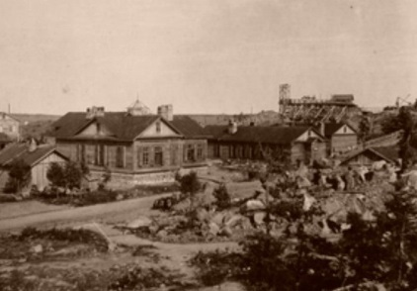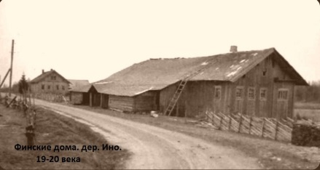

В конце 1930-х годов был открыт большой кооперативный магазин у станции и его филиалом в центре деревни. Промышленности в деревне не было, если не считать мельницу, драночную мастерскую и кузницу.
Деревня состояла из 23 частей, имевших свои названия. Все эти части объединялись в три группы: Ховинпяа или Усадьба, Кескикюля или Средняя деревня, Кюлянпяа или Окраина. По школьным округам деревня также делилась на три части: Лаутаранта, Марттила и Тайкина. В местечке Марттила первая школа деревни Ино была основана в 1901 г., затем в 1922 году появилась школа в деревеньке Лаутаранта, а школа селения Тайкина приняла учеников в 1926 г.

Перед началом войны в Ино было более 250 зданий. Первый раз деревня горела в начале декабря 1939 г., второй раз - в августе 1941. В общей сложности в ней тогда погибло полностью 88 домов. В оставшихся 144 строениях и разместились возвратившиеся в деревню прежние ее жители. В них жили они лишь до лета 1944 года. 15 июня советские войска вновь заняли деревню Ино. В 1945 г. в опустевшую деревню Ино было предписано переселить 20 семей из Кировской и Калининской областей. В деревне Ино был воссоздан колхоз «Красный пограничник», который после укрупнения, проведенного в середине 1950-х годов, стал отделением животноводческого совхоза «Поляны» (сейчас СПК «Поляны»).

  - Петербуржцы в Финляндии

После Северной войны жители деревни Ино оказались подданными русской короны. Влияние России проявилось особенно сильно в конце XIX века, когда в Ино появились особняки петербуржцев. В пик "дачного периода" в Ино насчитывалось 68 вилл, принадлежавших русским владельцам.
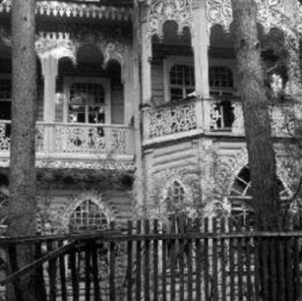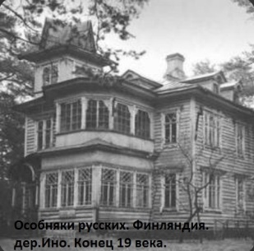

Владимир Михайлович Бехтерев

В течение многих лет В. М. Бехтерев жил и работал на нашем Побережье. Отраден также тот факт, что его усадьба "Тихий Берег" на Финском заливе не пришла в запустение и в настоящее время, благодаря стараниям потомков, становится мемориальным музеем великого учёного. Кроме этого, усадьба "Тихий Берег" также представляет интерес как хорошо сохранившийся типичный пример благоустроенной финляндской дачи-усадьбы петербургского жителя.
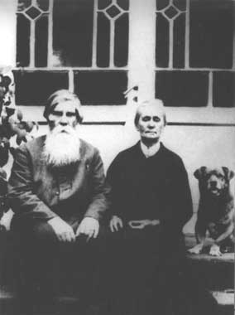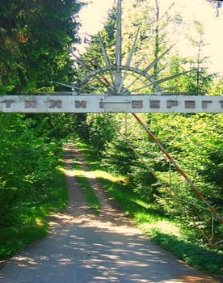
В.М.Бехтерев с женой Ворота в усадьбу
на даче в дер.Ино,1924 г «Тихий берег»
В одном из своих писем дочь Владимира Михайловича, Мария Владимировна Смирнова, пишет: "Усадьба "Тихий Берег" была любимым местом отдыха и работы моего отца. Подъезжая на дрожках или на автомобиле к усадьбе, он даже привставал, чтобы как можно раньше увидеть знакомые очертания. В своей финляндской усадьбе В. М. Бехтерев неизменно проводил время Рождественских праздников и время летних отпусков. Именно там, вдали от клиник, аудиторий и нескончаемых приёмов больных, в период с 1899 по 1927, Владимир Михайлович создал подавляющее большинство своих опубликованных и ещё неопубликованных работ.
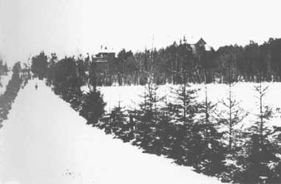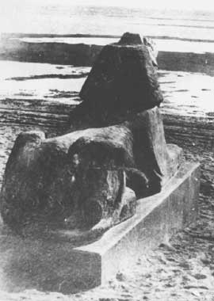
Еловая аллея. Вид от ворот. 1912 г Сфинкс на берегу Финского залива 1909 г
В 1989 году бывшая усадьба академика В. М. Бехтерева по настоянию родственников учёного была поставлена на учёт Управлением Государственной инспекции по охране памятников (УГИОП). В 1991 году Сестрорецкий районный народный суд признал за Бехтеревым Андреем Петровичем (внуком В. М. Бехтерева) право собственности на усадьбу. К 135-летию со дня рождения академика В. М. Бехтерева возле "Маленькой дачи" был установлен памятник работы известного скульптора Аникушина. Воссоздан внешний облик "Маленькой Дачи", частично реконструированы интерьеры. Отреставрированы или воссозданы "Электростанция", "Лыжный и дровяной сарай", "Каретный сарай", "Водокачка". Частично возрожден "Большой Фруктовый сад". Восстановлена "Еловая аллея", посажены молодые ели взамен утраченных. Воссозданы главные ворота усадьбы с надписью "Тихий Берег". Предполагается восстановление "Большой дачи" и изваяния сфинкса на берегу.
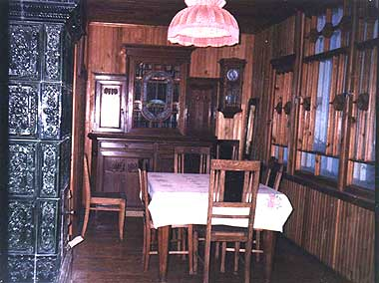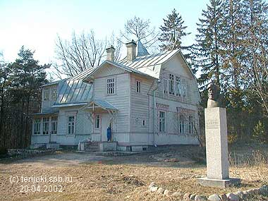

Воссозданная "Гостиная" "Маленькая дача" и памятник
на мансарде "Маленькой дачи" В. М. Бехтереву перед ней.
(1994).
Валентин Александрович Серов

Известным обитателем этих мест был знаменитый русский художник Валентин Александрович Серов. Впервые В.А. Серов появился в Финляндии ещё в 1899-году, будучи приглашённым на дачу к своему учителю – художнику В. В. Матэ, обитавшему в деревне Ино. Здесь, на веранаде дачи Матэ он напишет свою первую работу в Финляндии - портрет сыновей: «Дети Саша и Юра», а спустя два года, в июле 1901 г. и сам приобрёл в Ино у неких Майоровых участок земли около 3 га, вместе с домом, сараем и баней.
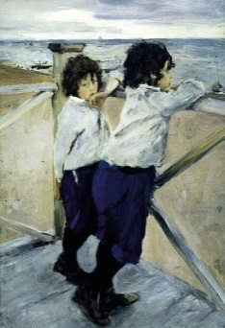
«Дети. Саша и Юра» 1899 г.
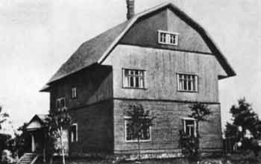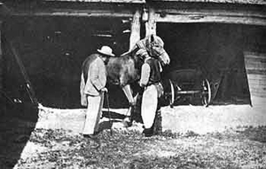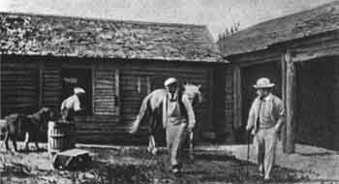
Дом В. А. Серова в Ино В. А. Серов на даче
Вероятно, в прошлом усадьба Серова была финским хутором, так как и в бытность Валентина Александровича она, отчасти, сохранила его вид, типичный для подобных хуторов: просторный двор, окружённый многочисленными постройками, домики прислуги, хозяйственные помещения. Был в усадьбе и хлев со стойлами для домашней скотины. И как в каждом приличном хозяйстве, в усадьбе Серова появляется лошадь – верный спутник финского крестьянина. В те годы Приморской ветки железной дороги ещё не было, и добраться до вокзала в Терийоки можно было только на телеге. Впоследствии, хозяйство художника обзавелось коровой, поросёнком, курами, двумя котами. Серов лично давал всем животным имена, причем имена эти были финские. Так, корову живописца звали Риллики, а кота Укки. Дача Серова не сохранилась до наших дней, однако, в общем внешний вид усадьбы мы сможем воссоздать по старым фотоснимках из семейного архива Серовых, а также картине «Финляндский дворик», написанной Валентином Александровичем в 1902 году. На ней изображена работница Анна, которая доит корову Риллики.
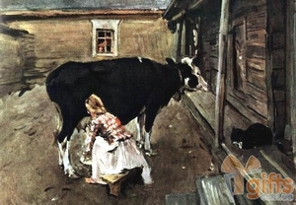
«Крестьянский дворик в Финляндии» 1902 г
Серов много путешествовал по России и Европе, однако здесь в Финляндии художник предпочитал работать над произведениями, которые делал для себя, которые любил и от работы над которыми получал отдых и удовольствие. В этих краях, Валентин Александрович мало общался с посторонними людьми. Ему хватало семьи. Когда один из состоятельных петербургских дачников вознамерился построить себе дом рядом с дачей художника, Серов постарался его опередить, выкупив длинную полосу земли вдоль залива — предполагаемый участок застройки. В Ино Серов предпочитал работать над произведениями, которые делал по собственной инициативе, которые любил и в которых видел залог своей молодости. Именно на даче он упорно работал над серией "Одиссей и Навзикая", писал варианты "Похищения Европы", а последние годы рисовал иллюстрации к басням И. А. Крылова.
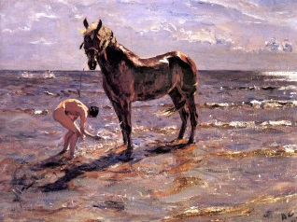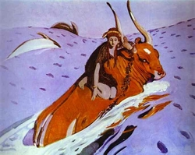
«Купание лошади» 1905г «Похищение Европы» 1910 г
  - Форт Ино
Опыт Русско-японской войны 1904 – 1905 годов, и в частности осада Порт-Артура показали, что состояние боеготовности приморских крепостей России было неудовлетворительным. В частности, морская крепость должна была иметь такой размер, чтобы артиллерия противника не могла вести её сквозной обстрел. Кронштадтская крепость на тот момент была вооружена устаревшими артиллерийскими системами, что позволяло возможному противнику вести безнаказанно её обстрел с дальних дистанций.
В 1908 г. было принято решение вынести приморскую оборону Кронштадтской крепости на 60 км западнее Петербурга до мыса Инониеми на северном берегу Финского залива, а на южном берегу – до деревни Красная Горка. Здесь намечалось установить батареи с дальнобойными орудиями новой конструкции, которые могли бы самостоятельно вести борьбу с вражескими кораблями, не допуская их на дистанцию обстрела Кронштадта. Строительство форта "Ино" началось в 1909 году. Форт состоял из четырёх батарей, расположенных отдельно друг от друга на возвышенной террасе вдоль побережья Финского залива. Оборонительные сооружения включали две батареи из четырёх 6-дюймовых пушек "Кане", расположенные на флангах, батарею из восьми 10-дюймовых орудий, и батарею из восьми 11-дюймовых орудий. Вокруг батарей была возведена система сухопутной обороны бастионного начертания, которая включала пять опорных пунктов, соединённых фронтами. 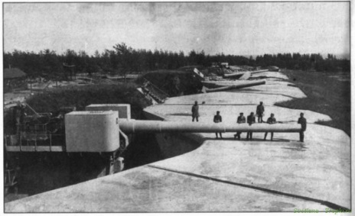 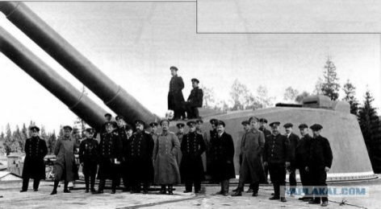
Однако, форту "Ино", строительство которого велось семь лет, так и не суждено выполнить своё назначение. В России произошла революция, Финляндия, на территории которой тогда находился форт, объявила о своей независимости. Россия заключила крайне невыгодный для себя Брестский мирный договор с Германией, по которому Россия обязалась вывести свои войска из Финляндии. В Финляндии высадились германские войска. Возникла угроза захвата форта "Ино". 24 апреля 1918 г. форт окружили финны и потребовали его сдачи.
Активные действия по защите форта могли спровоцировать германию на разрыв Брестского мирного договора. Захват же форта создавал опасность использование его орудий против России. Поэтому в итоге было принято решение об уничтожении форта "Ино". С форта была произведена эвакуация имущества и личного состава. Сооружения форта были заминированы. Подрыв форта должен был произойти с помощью электрического импульса, поданного по телефонному кабелю с форта "Красная горка". 14 мая 1918 года в 11 часов 30 минут форт "Ино" был взорван.
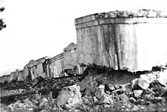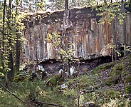
Взорванная башенная батарея 305-мм орудий, 1921 и 2001 г
Одновременно велось проектирование и строительство железнодорожной линии, по которой будущий оборонный объект должен был снабжаться всем необходимым. Первоочередным считался тринадцатикилометровый участок от станции Тюрисевя (Ушково), где новая линия ответвлялась от главного хода СПб-Выборг, до Ино. Работы велись интенсивно, и к декабрю 1915 года стал возможным пробный пропуск по этому участку подвижных единиц, а в январе 1916 года между Терийоки и Ино началось регулярное движение грузовых поездов в режиме «временной эксплуатации». В феврале того же года участок осмотрела военная комиссия и, после череды необходимых бюрократических процедур, станция Ино открылась для постоянной эксплуатации 1 сентября 1916 года.

В окрестностях станции Ино было множество дач состоятельных петербуржцев, поэтому на новой линии ожидался значительный пассажиропоток. В расчёте на него вокзальное здание построили хоть и деревянное, но больших размеров и в два этажа.

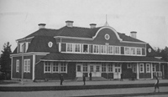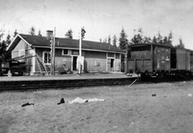
Первое вокзальное здание в Станционное здание в Ино.
Ино. Фото 1920-х г.г. Сентябрь 1941 г.

1 октября 1948 года пристанционная деревня Ино получила новое наименование «Приветнинское». Вслед за деревней настал черёд и железнодорожной станции. Почему название населённого пункта пишется через «и», а железнодорожного объекта – через «е», до сих пор является «неразгаданной тайной». Видимо, рационального объяснения этого факта просто не существует, как и не существует единого мнения в расшифровке топонима Ино.
В настоящее время Приветненское – обычный малодеятельный разъезд, каких много на сети железных дорог России. О былом величии дореволюционной станции Ино напоминают лишь увеличенные междупутья, где раньше лежали дополнительные пути, гранитная кромка высокой грузовой платформы да остатки фундамента здания паровозной экипировки.

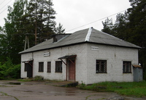
Здание дежурного по станции сегодня

К фортификационным сооружениям от станции Ино была проложена соединительная ветка, а общая протяжённость подъездных путей на территории форта и к военной гавани составляла около 10 км.

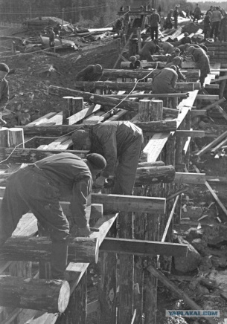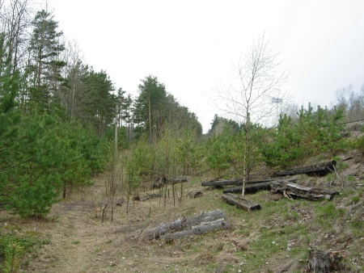
Строительство соединительной ветки Песчаная насыпь, оставшаяся от соединительной ветки

Для обслуживания подъездных путей форта Ино заводу Борзиг в Германии заказали два лёгких двухосных маневровых паровоза. Один паровоз был построен в 1909 году, другой – в 1910-м. По прибытии на место эксплуатации паровозам присвоили номера 1 и 2, без обозначения серии. Известно, что вес каждого такого локомотива составлял 18 т, длина – 6,584 м, а конструкционная скорость – 20 км/час.
Финская трофейная команда, прибывшая в Ино вскоре после ухода русских войск, обнаружила в паровозном депо два локомотива завода Борзига 1909 и 1910 г.г. постройки. Дальнейшая судьба локомотива № 1 нам неизвестна. А вот паровозу с бортовым № 2 повезло больше. После ремонта в мастерских Финских железных дорог в Выборге он поступил на подъездной путь АО «Вильгельм Шауман» в г. Пиетарсаари на западе Финляндии, где проработал около 20 лет. В 1945 году паровоз вернулся на сеть Государственных железных дорог Финляндии (VR) и был обозначен как Vk4 68. Под этим номером он использовался на маневровой работе по территории паровозоремонтного предприятия в г. Куопио. В 1967 году локомотив списали, но не разрезали в металлолом, а оставили на хранение для будущего железнодорожного музея, который тогда планировалось организовать. В настоящее время паровоз приведён в рабочее состояние и находится в экспозиции Финского железнодорожного музея в г. Хювинкяя, являясь старейшим действующим ширококолейным паровозом Финляндии. В летний период локомотив иногда совершает поездки по территории музея.

В 1970-х г.г. станцию Приветненское оборудовали системой электрической централизации стрелок и сигналов, избавившись от круглосуточного дежурства работников на двух стрелочных постах. Будки стрелочников сохранились до настоящего времени, постепенно разрушаясь от воздействия сил природы, так как регулярного присмотра за ними нет.
Вопросу экипировки локомотивов водой и топливом уделили самое серьёзное внимание. Объём движения предполагался большим, особенно с учётом начавшейся к тому времени Первой мировой войны, поэтому в Ино построили мощную водонапорную башню, а в пространстве между деповской веткой и главным путём станции появилось экипировочное здание оригинальной конструкции. С обеих сторон здания существовали технологические платформы, с которых можно было быстро загрузить порцию топлива на подошедший к зданию паровоз.
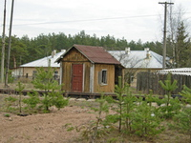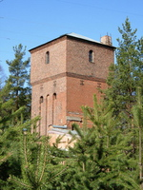
Будка стрелочника Водонапорная башня

  - Память

После Великой Отечественной войны серьезной задачей Советской Армии было создание опытных формирований подвижных береговых баз для торпедных катеров и подводных лодок. После успешных государственных испытаний они передавались на вооружение ВМФ.
В форте Ино, ставшем в те годы стратегически важным объектом, возводится испытательный полигон. Сегодня в поселке Приветнинское Ленинградской области располагается экспериментальная научно-исследовательская база, предназначенная для обучения курсантов «Военного института Военной академии материально-технического обеспечения им. генерала армии А.В. Хрулёва» в летний период, проведения практических занятий, курса общевоенной и специальной подготовки, комплекса экспериментальных работ по плану научных исследований.
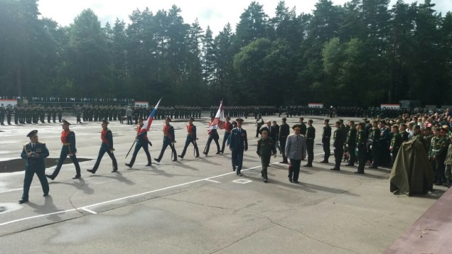
Для служащих офицеров и их семей в Приветнинском были построены жилые дома, открыты школа, почтовое отделение, магазин, медицинский пункт.

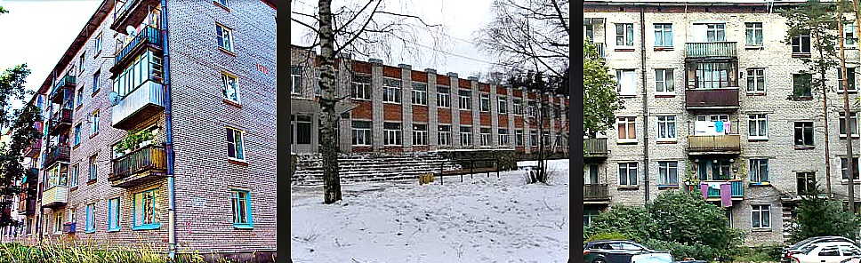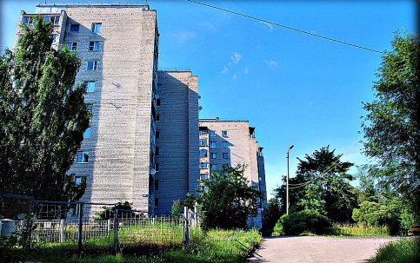

С появлением людей на форте «Ино», возникла необходимость в их духовном окормлении. По распоряжению Главного начальника Кронштадта Л.К.Артамонова в начале января 1910 года священником 87 Нейшлотского пехотного полка Дмитриевым Волковым было совершено первое (Рождественское) богослужение. С этого момента церковная служба стала регулярной. В столовую для рабочих привезли всю необходимую утварь. К столовой пристроили алтарь и колокольню. 21 марта 1910 года священник Кронштадтского Владимирского собора В.Корольков, на то время служивший вместе со святым праведным Иоанном Кронштадтским совершил малое освящение церкви. С тех пор церковь именуется как «Православный храм во Имя Воскресения Христова на форте Ино». На пожертвования Личного состава гарнизона на колокольне был воздвигнут крест и установлены колокола.
В мае 1918 года форт и находящаяся на его территории церковь были взорваны.
В 2003 году по инициативе группы офицеров принято решение о воссоздании храма. Храму и приходу было решено оставить прежнее название. В 2004 году по благословении митрополита Владимира Санкт-Петербургского и Ладожского храм-часовня был освящен.
Силами военнокомандующих, ветеранов, а также учащихся ВИТИ и прихожан, храм-часовня был реконструирован в храм. 21 мая 2015г. на праздник Вознесения Господня совершилось великое торжественное освящение храма Воскресения Христова.

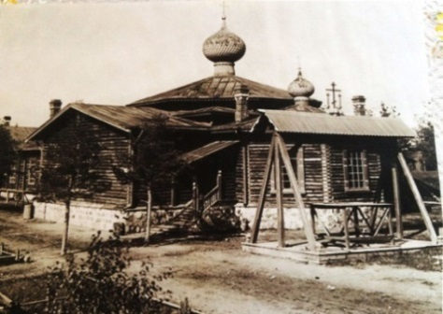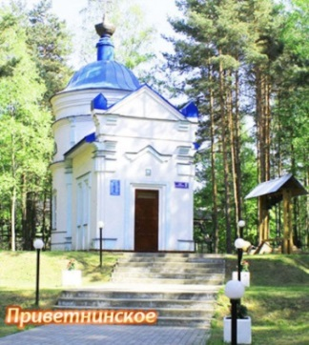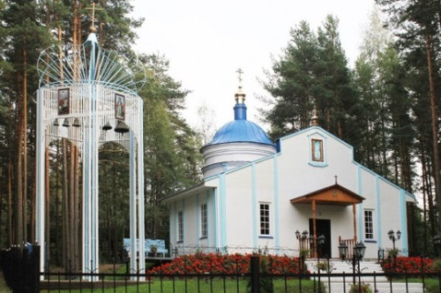

Ежегодно во второе воскресенье августа в нашем посёлке принято отмечать День строителя.
А вот день поселка в Приветнинском в 2009 году отмечался впервые. Поэтому и гражданское, и военное население поселков Приветнинское и Песочное активно участвовало в торжестве.
Официальная часть началась утром на плацу, а затем все переместились на стадион, пока единственный в Полянском поселении, отвечающий европейским требованиям. Его построили военные, но не только для себя: здесь, в частности, тренируется футбольная команда Полянского поселения. А вечером перед праздничным фейерверком в Приветнинском прошли шлюпочные гонки.

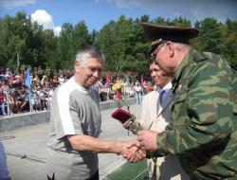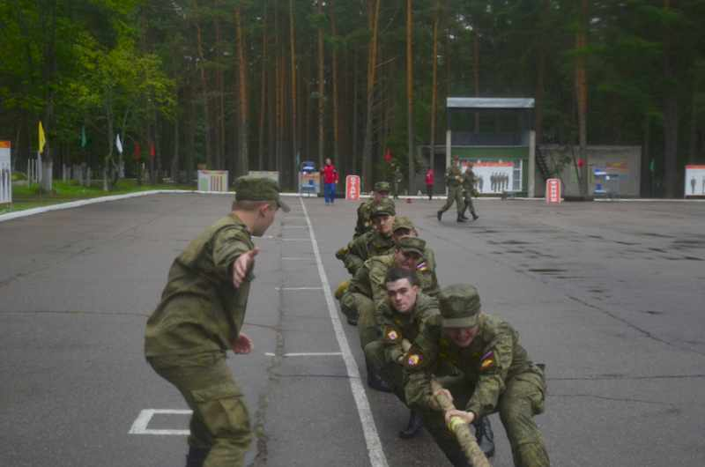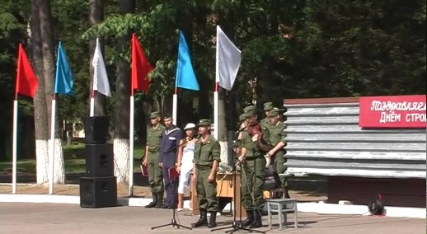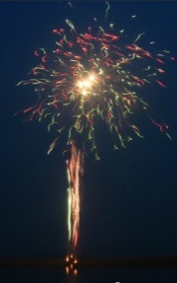

В День поселка в школе открылась экспозиция, посвященная 100-летию форта Ино. Вместе с главой администрации Полянского сельского поселения Василием Козловым красную ленточку перерезал начальник Петербургского военно-инженерного технического университета (ВИТУ) генерал-лейтенант Николай Лудченко. Экспозиция показывает хронологию событий начиная с того момента, как на эту землю впервые ступила нога военного строителя, - рассказывает начальник полигона полковник Александр Дружинин, который совмещает свою работу с депутатской деятельностью в поселении. - Большую помощь в ее подготовке оказал наш местный историк, военный инженер, подполковник запаса Константин Михаленя.
Кроме исторических сведений, экспозиция рассказывает и о нашем сегодняшнем дне. ВИТУ организационно входит в службу военного строительства Министерства обороны и является серьезной научной базой полигона.
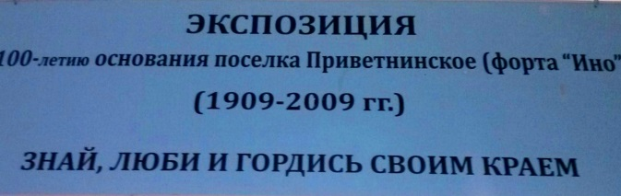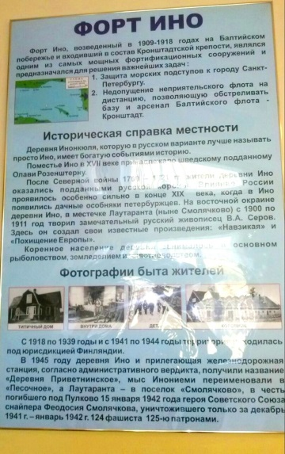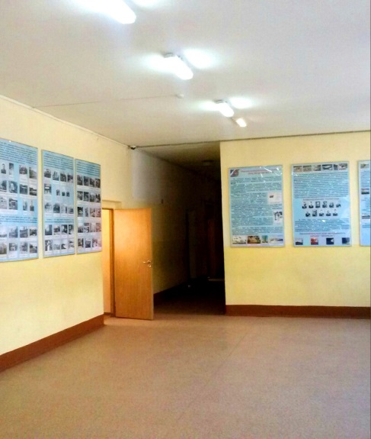

IV. Эссе «Приветнинское - моя малая Родина».

«Народ, не знающий своего прошлого, не имеет будущего»
М. Ломоносов

Очень важно – не только любить свою Родину, но и знать её историю.
Приветнинское - посёлок, в котором я родился, в котором я живу. Здесь жили и живут мои родители, бабушки, дедушки, прабабушка и прадедушка. Для меня это целая история- история моей семьи, моей малой Родины.
Учебное исследование посёлка для этого проекта - это живой и интересный труд, который открыл для меня множество разнообразных фактов об истории Приветнинского. Память об истоках возникновения Приветнинского поддерживается, передаётся, восстанавливаются факты, события, находятся всё новые и новые сведения, воссоздаются строения. Мои исследования любимого края помогли мне попутешествовать во времени, они привели меня из сегодняшнего посёлка Приветнинское в деревню Ино, в 17 век. Благодаря историческим сведениям я смог оказаться в Швеции, Финляндии, где познакомился с великими художником Валентином Александровичем Серовым и учёным Владимиром Михайловичем Бехтеревым. Далее, были военные годы, строительство форта Ино, приезд императора Николая II. И это всё здесь, в Приветнинском, на моей малой Родине, которую я очень люблю, ценю и буду стараться хранить, преумножать и передавать знания об истории посёлка, ведь так формируется интерес и любовь к родному краю, глубокое уважение к патриотическим традициям земляков.
Каждый человек должен знать о том месте, где он родился, живёт. В большой стране у каждого человека есть маленький уголок – деревня, улица, дом, где он родился. Это его маленькая родина. Малая Родина и есть исток, начало, откуда человек делает шаг в большой мир. С родного уголка земли начинается огромная страна Россия, гражданами которой мы являемся.

.

V. Использованная литература и электронные ресурсы.

1.Terijoki.spb.ru – Зеленогорск СПб: История и современность
2. ru.wikipedia.org - Википедия
3. ristikivi.spb.ru - Ристикиви: частный архив Карельского перешейка
4. semenidos.com - Финляндская железная дорога Лаутаранта - Смолячково- Официальный сайт Д.Семенидо
5. priv-church.ru - Приход Храма Воскресения Христова п. Приветнинское Выборгской Епархии Русской Православной Церкви (Московский Патриархат)
6. karjalankartat.fi – Карты Карелии (фин.)
7. Балашов Е.А. «Карельский перешеек. Земля неизведанная. Ч. 2. Юго-западный сектор: Уусикирко (Поляны)». СПб, 2010

